**Správa Krkonošského národního parku**

Dobrovského 3, 543 01 Vrchlabí IČ: 00088455, DIČ: CZ00088455

Bankovní spojení:

tel.: (+420) 499 456 111, fax: (+420) 499 422 095

e-mail: [podatelna@krnap.cz,](mailto:podatelna@krnap.cz) [www.kmap.cz](http://www.kmap.cz/)

Dodavatel: Drobný Daniel Hrachovec 2200

Hořice 50801

IČ: 62056786

**Objednávka č. OBJ-34-464/2024 Dodací adresa:** *Správa Krnap*

ÚP 34 Černý Důl 543 42 Rudník 58

**Předmět objednávky:**

Oplocenkové díly - 1350 bm v délce 2 m, vzpěry 1350 ks a doprava do Rudníku č.p. 58.

**Datum plnění od:** 15.5.2024

**Datum plnění do:** 30.6.2024

**Předběžná cena:** 195 800,00 Kč bez DPH

**Příjemce (útvar):** Územní pracoviště Černý Důl

**Kontaktní osoba:**

**Příkazce operace:** Datum a podpis:

**Správce rozpočtu:** Tomáš Brejša Datum a podpis:

Objednávka je vyhotovena 2x - 1x pro odběratele, 1x pro dodavatele.

Na fakturu uveďte výše uvedené číslo objednávky, jinak nebude uhrazena Elektronické faktury zasílejte na adresu [**faktury@krnap.cz.**](mailto:faktury@krnap.cz)

**Specifikace předmětu objednávky:**

[www.krnap.cz](http://www.krnap.cz/)

w

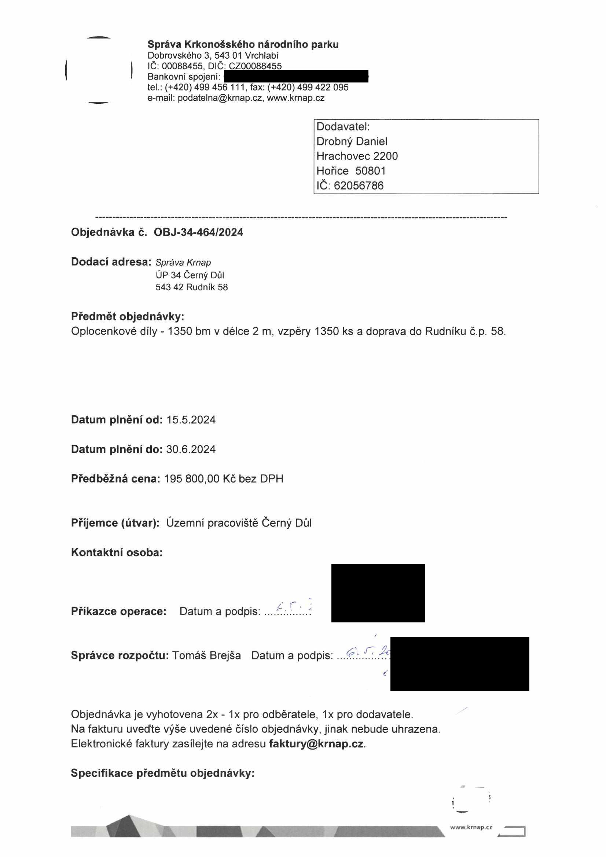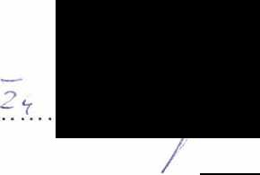

**Správa Krkonošského národního parku**

Dobrovského 3, 543 01 Vrchlabí IČ: 00088455, DIČ: CZ00088455

Bankovní spojení:

tel.: (+420) 499 456 111, fax: (+420) 499 422 095

e-mail: [podatelna@krnap.cz,](mailto:podatelna@krnap.cz) [www.kmap.cz](http://www.kmap.cz/)

V případě, že bude dodavatel v prodlení s termínem plnění, zavazuje se uhradit objednateli smluvní pokutu ve výši 0,05 % z ceny plnění za každý den prodlení. Tím však jeho povinnost plnit ve sjednaném rozsahu není dotčena. Dobu plnění je možné upravit dohodou smluvních stran, pokud nastanou okolnosti vylučující plnění ve sjednaném termínu. V případě prodlení kupujícího s placením faktury uhradí kupující prodávajícímu smluvní pokutu ve výši 0,05 % z nezaplacené částky každý den.

Pokud bude dodavatel v prodlení s plněním nebo bude mít opakovaně vady, je objednatel oprávněn odstoupit od této objednávky ihned ke dni doručení odstoupení dodavateli.

Změny této objednávky mohou být pouze písemně odsouhlasené oběma stranami.

Dodavatel souhlasí se zveřejněním této objednávky v registru smluv, je-li výše objednávky vyšší něž 50 tisíc Kč bez DPH.

V ^ne *C*

Souhlasím. Za dodavatele: Drobný Daniel

Hrachovec 2200

Hořice 50801

IČ: 62056786

